ACTIVIDADES TEMA 2 por Juan Fco. Losa Márquez
1. Define los siguientes conceptos.
- Interrelación recursiva.
Una interrelación recursiva asocia las instancias de una entidad con otras instancias de la misma entidad.

- Clave primaria.
El atributo o conjunto de atributos que identifican unívocamente las entidades instancia denominan clave primaria de la entidad.

- Herencia de propiedades
Llamamos herencia de propiedades a la transmisión de características
(atributos e interrelaciones) de la entidad de superclase a la subclase.

2. Explica con un ejemplo la diferencia entre:
- Entidad débil y fuerte.
Las entidades que disponen de un atributo o, si no, de un conjunto de atributos capaces de establecer una clave primaria que sirva para distinguir cada instancia de la entidad del resto de ocurrencias se pueden llamar, más específicamente, entidades fuertes. Ejemplo, un pedido de amazon.
Las entidades débiles son aquellas que no disponen de suficientes atributos para designar unívocamente sus instancias. Para conseguirlo, han de estar asociadas, mediante una interrelación, con una entidad fuerte que las ayude. Ejemplo, el envío de un pedido.
Como se puede apreciar, no puede haber un envío sin un pedido previo.

- Atributo monovaluado (univaluado) y multivaluado.
Un atributo monovaluado es lo que sólo puede almacenar, como máximo,
un solo valor para cada entidad instancia concreta, en un momento determinado.
Un atributo multivaluado puede almacenar, para cada entidad instancia concreta, diferentes valores al mismo tiempo.

- Entidad superclase y subclase.
La entidad superclase permite representar las características comunes de
la entidad desde un punto de vista general. Por otra parte, las entidades
de subclase permiten características de las especializaciones de la entidad
de superclase.
3. Haz un esquema con las clases de especialización/generalización que hay y las diferencias entre ellas.
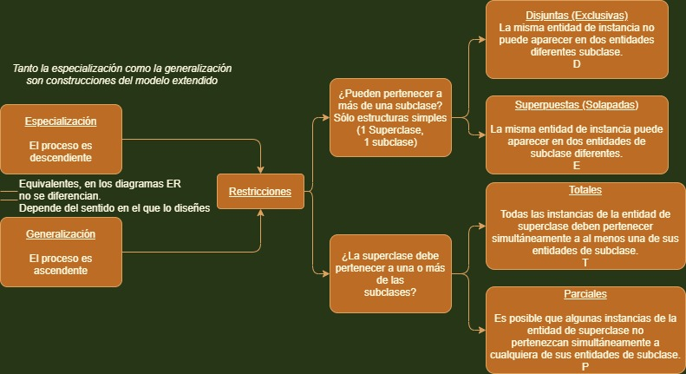

4. De qué tres fases o etapas consta el diseño de una BD. Explica
brevemente cada una de ellas.
- Diseño conceptual:
- Se recopila toda la información necesaria de la parte del mundo real que queremos modelizar.
- Se estructuran los datos necesarios para dar respuesta a todas las necesidades, con el objetivo de obtener una especificación sistemática.
-Traducir todo esto a un esquema conceptual.

- Diseño lógico:
Se trabaja con el modelo abstracto de datos obtenido al final de la etapa de diseño conceptual, para traducirlo al modelo de datos utilizado por el sistema gestor de bases de datos (SGBD) con el que se quiere implementar y mantener la BD.

- Diseño físico:
El diseño físico consiste en hacer ciertos tipos de modificaciones sobre el esquema lógico obtenido en la fase anterior de diseño lógico, a fin de incrementar la eficiencia.

5. En el siguiente ejemplo define las entidades mediante su nombre, atributos, dominio de estos y campo o campos clave.

De cada producto informático se desea guardar el código, descripción, precio y número de existencias.
De cada cliente se desea guardar el código, nombre, apellidos, dirección y número de teléfono.
Un cliente puede comprar varios productos en la tienda y un mismo producto puede ser comprado por varios clientes.
Cada vez que se compre un artículo quedará registrada la compra en la base de datos junto con la fecha en la que se ha comprado el artículo.

CLIENTE (CODIGO, Nombre, Apellidos, Dirección, Teléfono)
Compra (FECHA) PRODUCTO (CODIGO, Descripción, Precio, Stock): N-M

La tienda tiene contactos con varios proveedores que son los que suministran los productos. Un mismo producto puede ser suministrado por varios proveedores.
De cada proveedor se desea guardar el código, nombre, apellidos, dirección, provincia y número de teléfono.

PROVEEDOR (CODIGO, Nombre, Apellidos, Dirección, Provincia, Teléfono) suministra PRODUCTO (CODIGO, Descripción, Precio, Stock) : N-M

6. Con el ejemplo de la pregunta 5 define las relaciones (interrelaciones) mediante su nombre, atributos (si posee) y cardinalidad.

Respondo en el ejercicio 5.

7. Crea el diagrama ER de los siguientes supuestos (los podéis crear mediante el programa Dia, diagrams.net de google o como queráis, incluso hacerlo a mano en una hoja y escanearlo).
a) Consideramos un conjunto de profesores que imparten clases en unos centros educativos. Estos pueden ser públicos o privados. Los centros educativos solo pueden ser de estos dos tipos y un centro público no puede ser privado, y viceversa. Un profesor puede impartir clase en varios centros, sean públicos o privados. De los profesores se conoce su código, su nombre, su dirección, teléfono y localidad. Y de los centros, el código, el nombre, la dirección ,localidad y el nº de alumno. Aparte, de los centros públicos se sabe su presupuesto y de los privados la cuota.

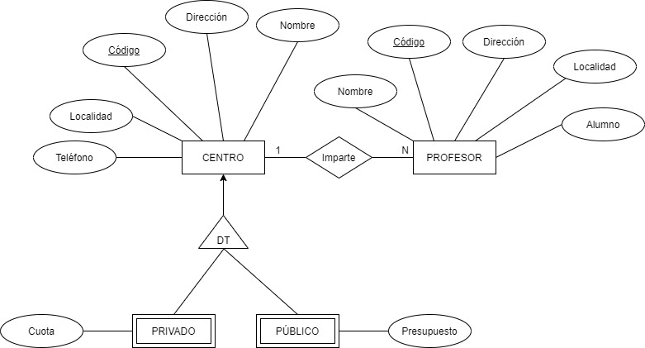

b) Se desea informatizar la gestión de una empresa de transportes que reparte paquetes por toda España. Los encargados de llevar los paquetes son los camioneros, de los que se quiere guardar el DNI, nombre, teléfono, dirección, salario y población en la que vive.
De los paquetes transportados interesa conocer el código de paquete, descripción, destinatario y dirección del destinatario. Un camionero distribuye muchos paquetes, y un paquete sólo puede ser distribuido por un camionero. De las provincias a las que llegan los paquetes interesa guardar el código de provincia y el nombre. Un paquete sólo puede llegar a una provincia. Sin embargo, a una provincia pueden llegar varios paquetes.
De los camiones que llevan los camioneros, interesa conocer la matrícula, modelo, tipo y potencia. Un camionero puede conducir diferentes camiones en fechas diferentes, y un camión puede ser conducido por varios camioneros.
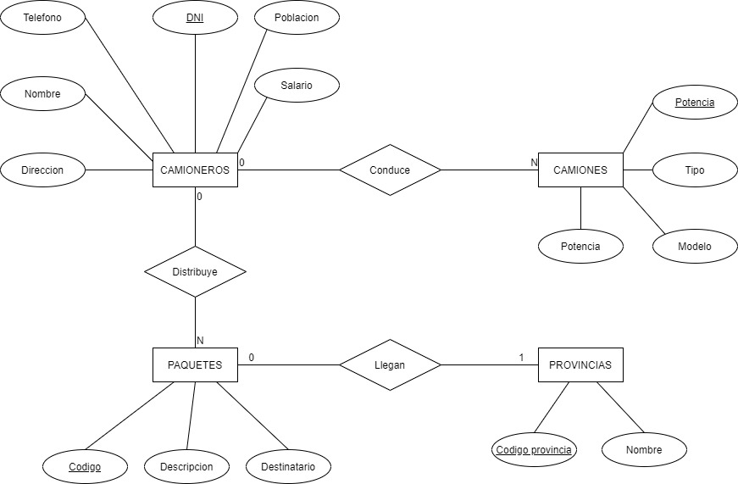

c) Se desea diseñar la base de datos de un Instituto. En la base de datos se desea guardar los datos de los profesores del Instituto (DNI, nombre, dirección y teléfono).
Los profesores imparten módulos, y cada módulo tiene un código y un nombre. Cada alumno está matriculado en uno o varios módulos.
De cada alumno se desea guardar el nº de expediente, nombre, apellidos y fecha de nacimiento. Los profesores pueden impartir varios módulos, pero un módulo sólo puede ser impartido por un profesor.
Cada curso tiene un grupo de alumnos, uno de los cuales es el delegado del grupo.
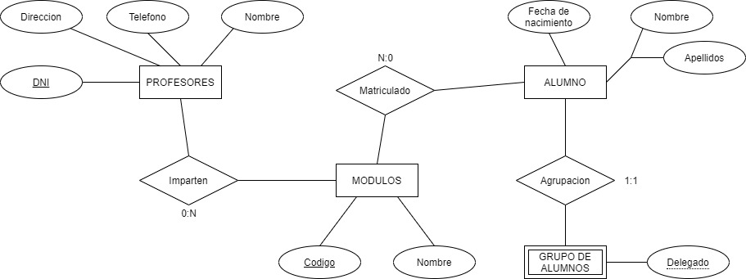

d) Se quiere gestionar una biblioteca de modo que:
Las personas socias de la biblioteca disponen de un código de socio y además necesitar almacenar su DNI, dirección, teléfono, nombre y apellidos.
La biblioteca almacena libros que presta a los socios y socias, de ellos se almacena su título, su editorial, el año en el que se escribió el libro, el nombre completo del autor (o autores), el año en que se editó y en qué editorial fue y el ISBN.
Necesitamos poder indicar si un volumen en la biblioteca está deteriorado o no.
Queremos controlar cada préstamo que se realiza almacenando la fecha en la que se realiza, la fecha tope para devolver (que son 15 días más que la fecha en la que se realiza el préstamo) y la fecha real en la que se devuelve el libro.
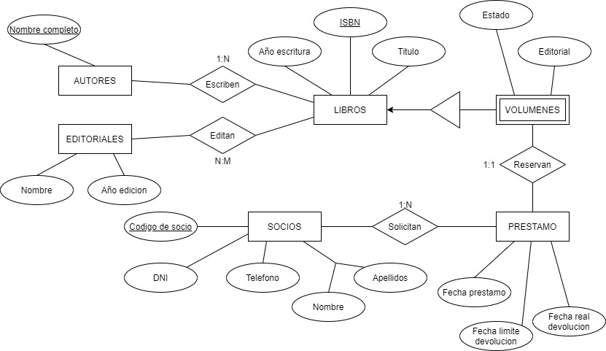

e) Se desea almacenar los datos de todas las guerras de la historia de modo que:
Se almacene el año en el que empezó la guerra y el año en que terminó, así como su nombre y el de los países contendientes, pudiendo indicar además quienes fueron las ganadores Hay que tener en cuenta que los países se pueden unir a la guerra a uno u
otro bando (suponemos que solo hay dos bandos) después de comenzada la guerra y que incluso pueden abandonar la guerra antes de que esta finalice.
Los países que se almacenan en la base de datos pueden no ser países actualmente por lo que se ha contemplado que en la base de datos se almacenen los años en los que el país ha sido independiente, teniendo en cuenta que hay países que ha habido momentos en los que ha sido independiente y otros en los que no. Bastará con almacenar los periodos en los que ha sido independiente.

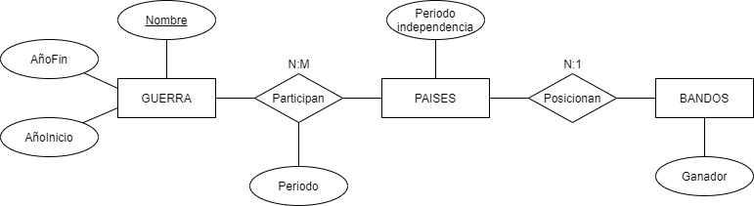

f) En la base de datos para una empresa de comidas tienen que figurar:
El nombre y apellidos de cada empleado, su DNI y su número de SS además del teléfono fijo y el móvil.
Algunos empleados/as son cocineros/as. De los cocineros y cocineras anotamos (además de los datos propios de cada empleado) sus años de servicio en la empresa.
Hay empleados/as que son pinches. De los y las pinches anotamos su fecha de nacimiento.
La mayoría de trabajadores no son ni pinches ni cocineros/as.
En la base de datos figura cada plato (su nombre como “pollo a la carloteña”, “bacalao al pil-pil”,…), el precio del plato junto con los ingredientes que lleva. Anotamos también si cada plato es un entrante, un primer plato, segundo plato o postre.
De los ingredientes necesitamos la cantidad que necesitamos de él en cada plato y en qué almacén y estantería del mismo le tenemos.
Cada almacén tiene un nombre (despensa principal, cámara frigorífica A, cámara frigorífica B…), un número de almacén y una descripción del mismo.
Cada estante en el almacén se identifica con dos letras y un tamaño en centímetros. Dos almacenes distintos pueden tener dos estantes con las mismas letras.
Necesitamos también saber qué cocineros son capaces de preparar cada plato.
Cada pinche está a cargo de un cocinero o cocinera.
La cantidad de ingredientes en cada estantería de un almacén se actualiza en la base de datos al instante. Si cogemos dos ajos de un estante, figurará al instante que tenemos dos ajos menos en ese estante. Es necesario por lo tanto saber los ingredientes (cuáles y en qué número) que tenemos en cada estante.
